BOA-decreet

Verslag ouderbevraging

MAART 2023

De gemeente Deerlijk is in 2022 gestart met een traject aangaande de implementatie van het BOA-decreet. Het Vlaams decreet BOA of 'Buitenschoolse Opvang en Activiteiten' geeft het lokaal bestuur de regierol om samen met alle lokale spelers een geïntegreerd aanbod buitenschoolse opvang en activiteiten te ontwikkelen. Dit houdt in dat kinderen zowel speelmogelijkheden als ontplooiingskansen krijgen. Daarnaast kunnen ouders werk, opleiding en gezin vlot combineren en streeft men ernaar dat het aanbod voor alle kinderen toegankelijk en betaalbaar is.

Door een interne werkgroep werd een traject uitgestippeld om tegen de start van de volgende legislatuur (2026-2031) een gedragen visie en prioriteiten klaar te hebben zodat we de doelstellingen van dit decreet kunnen realiseren.

Éen van de eerste stappen in ons traject was om ouders te informeren over het decreet en zicht krijgen op hun kansen en noden. In november 2022 lanceerden we daarom een bevraging. Deze vragenlijst werd verspreid via de scholen en via de gemeentelijke kanalen om zoveel mogelijk ouders te bereiken. Via nieuwsbrieven, affiches en mondelinge reclame bereikten we 159 ouders.
Met de resultaten gaan we verder aan de slag. Zo waren er in december 2022 en januari 2023 focusgroepen en diepte-interviews waar we met ouders stil stonden bij de resultaten. Hun input nemen we nu mee om een voorstel tot visie en prioriteiten op te stellen.

Meer informatie over het BOA-decreet lees je op www.deerlijk.be/boa.

In de ouderbevraging kwamen de onderstaande elementen aan bod. De resultaten per element kan je met de nodige toelichting in dit verslag terugvinden.
- Demografische gegevens.
- De huidige situatie.
- De opvangnoden van ouders.
- Kansen die ouders en kinderen graag meer benut zien.
- Algemene bemerkingen.
- Inspirerende antwoorden.

Demografische gegevens
159 ouders hebben onze bevraging ingevuld. 21 daarvan gaven aan dat ze naar de focusgroep wilden komen. Met 4 ouders hebben we effectief een diepgaander gesprek gehad. Ouders konden deze bevraging invullen met meerdere kinderen in gedachten. Hieruit blijkt dat 48,4 % de bevraging heeft ingevuld in functie van hun kinderen die tussen 2,5 en 5 jaar. 56,6 % waarbij hun kind tussen 5 en 9 jaar is. 32,1 % in functie van kinderen die 9 tot 12 jaar zijn.

“Algemeen kunnen we zeggen dat de grootste groep ouders de bevraging heeft ingevuld over kinderen die tussen 2,5jaar en 9 jaar oud zijn.”

89.9 % van de ouders neemt de zorg voor de kinderen met een partner op, 10.1 % doet dit alleen.
Van alle scholen in Deerlijk hebben ouders de bevraging ingevuld. Ouders van kinderen uit de Bram zitten vermoedelijk ook in de cijfers van De Kim. De meeste kinderen lopen school in De Berk (34 %), De Driesprong 26,4 %) en VBS Sint-Lodewijk (18,2 %)
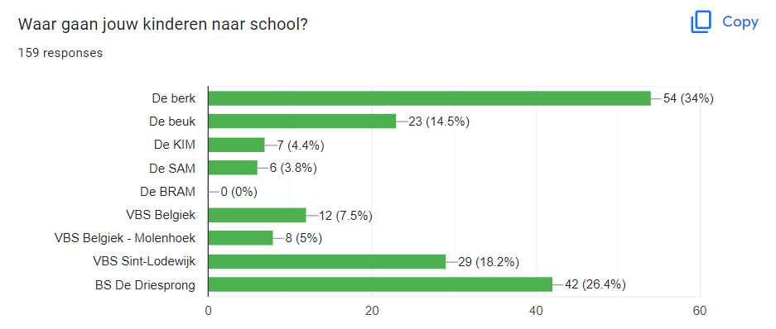

De huidige situatie

We vroegen aan de ouders waar hun kinderen zijn tijdens voor- en naschoolse momenten, op woensdagmiddag en in de vakanties. De antwoorden van ouders liggen bij elk van deze momenten in dezelfde lijn.

De top 3 bij voor- en naschools en op woensdagmiddag:
- Ik of iemand binnen het gezin.
- Op school
- Bij grootouders

De top 3 tijdens vakanties:
- Ik of iemand binnen het gezin.
- Bij grootouders.
- In het vakantie-aanbod opgezet vanuit de gemeente.

“Grootouders spelen nog steeds een grote rol.”

Daarbij valt het op dat grootouders nog steeds een grote rol spelen in de zorg voor de kleinkinderen. Op de focusgroep werd dit verder genuanceerd…
- Grootouders inschakelen is een optie wanneer zij ook effectief dichtbij wonen en een band hebben met de (klein-)kinderen.
- Sommige grootouders geven aan dat ze het zouden betreuren, mochten hun kleinkinderen niet naar hen komen en wel door een ander worden opgevangen.
- Grootouders soms zelf ook nog aan het werk zijn en/of (veel) hobby’s hebben waar rekening mee gehouden moet worden en de opvangpuzzel meer uitdagend maakt.
- Naarmate grootouders ouder worden, verminderd soms de draagkracht en is er meer nood aan vaste momenten, eerder dan inspringen bij bv ziekte van het kind.

Daarnaast merken we dat andere opties zoals vrienden, andere familieleden, oppassers… bijna niet tot niet werden aangeduid. We zouden hier kunnen uit afleiden dat ouders minder beroep kunnen doen op hun netwerk. Op de focusgroep werd dit genuanceerd. Sommige ouders hebben een klein netwerk, voelen soms wat schroom om hun netwerk aan te spreken maar er zijn ook ouders die zelf initiatief nemen en aan andere ouders het voorstel te doen om hun kinderen ook op te vangen.

“Ouders houden rekening met de keuze van hun kinderen maar maken ook duidelijk dat er grenzen zijn.”

Ook de redenen waarom hun kinderen daar aanwezig zijn, lopen vrij gelijkaardig over de verschillende momenten. Zoals bij vele andere gemeenten is ook hier de voornaamste reden de combinatie werk en gezin.

Op de tweede plaats komt het belang voor de ontwikkeling van kinderen. De keuze van het kind zelf komt op de derde plaats. Ouders geven aan dat ze wel hun kinderen hierover bevragen maar de kinderen ook duidelijk maken dat er grenzen zijn (bv prijs, vervoer…).
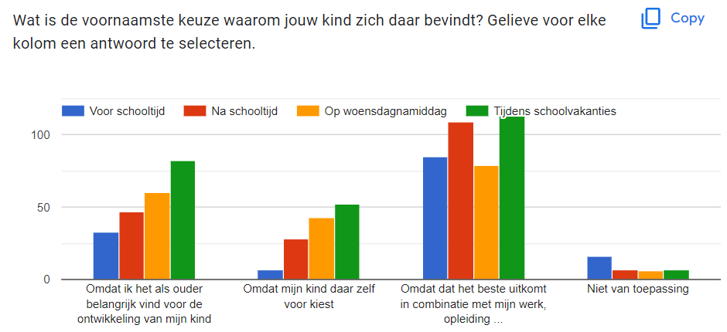

Bij de vraag over de tevredenheid bij die invulling van de verschillende momenten, valt in het algemeen op dat er een hoge tevredenheid. Dit werd ook bevestigd op de focusgroepen. Er zijn aandachtspunten voor het aanbod in de vakanties.
  - 87 % tevreden tot heel tevreden voorschools.
  - 93 % tevreden tot heel tevreden naschools.
  - 86 % tevreden tot heel tevreden op woensdag.
  - 38 % niet tot helemaal niet tevreden over vakanties.

“Ouders ervaren zomerstress.”

Er leeft bij heel wat ouders “zomerstress” om hun kinderen op tijd te kunnen inschrijven. Vaak is die stress er al vanaf december en januari. Ouders merken dat het aanbod snel volzet is en hun kinderen op de wachtlijst komen. Dit brengt druk mee om op tijd keuzes te maken en achter de laptop klaar te zitten om in te schrijven. Zeker als het gaat over kampen voor jongere kinderen. Voor ouders met minder financiële mogelijkheden komt daarbij nog eens de extra drempel dat ze het inschrijvingsgeld in die periode in één keer moeten financieren.

Daarnaast werden er ook meermaals aangehaald dat er nood is aan aanbod tijdens het bouwverlof en de kerstvakantie.

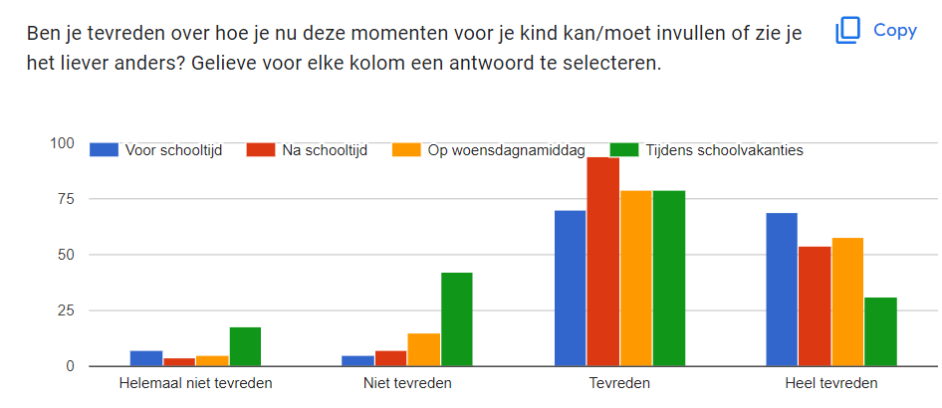

De noden van ouders
We vroegen ouders of het vinden van opvang of vrijetijdsactiviteiten soms een probleem vormt.
In de resultaten valt op dat
  - 57 % nooit een probleem ervaart voorschools.
  - 51 % nooit een probleem ervaart naschools.
  - 26 % soms een probleem ervaart op woensdagmiddag.
  - 66 % soms tot bijna altijd een probleem ervaart in de vakanties.

Voor- en naschools zijn vaker een probleem wanneer ouders (ver) buiten Deerlijk hun job uitoefenen. Deze ouders zien de opvanguren op scholen graag aangepast.
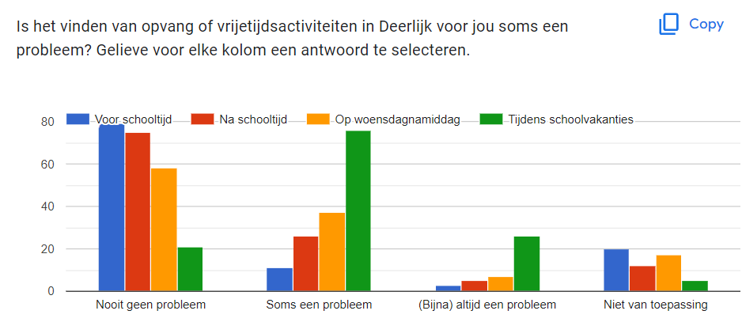

Bij de drempels die ouders ervaren om hun kind te sturen naar het aanbod, komen deze drempels het meest aan bod:
- In vakanties wordt voornamelijk (46 %) aangegeven dat het aanbod volzet is en kinderen op de wachtlijst staan. Ook de prijs wordt aangehaald, het feit dat het aanbod niet gekend is en de uren voor ouders niet uitkomen.
- Op woensdagmiddag ervaren ouders drempels omdat ze het aanbod niet kennen en ook hier de uren voor ouders niet uitkomen.

Eveneens kwam er meermaals naar boven dat ouders drempels ervaren omwille van de jonge leeftijd van hun kinderen of het feit dat hun kinderen extra ondersteuningsnoden hebben.
Op de focusgroepen gingen we hier dieper op in en kwamen deze signalen naar boven:
- Informatie zit nu verspreid. Er is nood aan een centrale plek waar de informatie over het aanbod verzameld is en ook nood aan overzichtelijke communicatie. Dit overzicht zien ouders graag gecommuniceerd vlak voor de kerstvakantie.
- Ouders doen navraag bij andere ouders over de kwaliteit. Daarbij stellen ze vragen over de grootte van de werking (bij voorkeur kleinschaliger en meer geborgenheid bij kleinere kinderen), veiligheid, of ze de kinderen bij naam kennen, of de begeleiders betrouwbaar en opgeleid zijn… De kwaliteit van de website van een vereniging is ook een belangrijk element voor ouders. De kwaliteit van de website weerspiegelt de kwaliteit van het aanbod.
- Bereikbaarheid is een extra uitdaging voor ouders met meerdere kinderen. Wanneer hun kinderen verschillende interesses hebben, wordt vervoer, start- en einduur een nog grotere drempel. De voorkeur gaat dan uit naar een centralere locatie voor divers aanbod of aanbod dat bereikbaar is met de fiets of te voet.
- Organisatoren (en een brugfiguur) kunnen een belangrijke rol spelen om out-reachend te werken en ouders te bereiken die zelf minder initiatief durven of kunnen nemen. Er is nood aan laagdrempelige communicatie over inschrijfprocedures, de Uitpas, spreiding in betaling van het inschrijfgeld, extra ondersteuning voor kinderen die dit nodig hebben…

“Er is nood aan een centrale plek met overzichtelijke informatie.”

Kansen
We vroegen ouders om samen met hun kinderen de kansen te benoemen waar we in het huidige aanbod kunnen op inzetten. We gebruikten hier de categorieën uit het model met betrekking tot kinderrechten opgesteld door de Vlaamse Vereniging voor Steden en Gemeenten.
Uit de bevraging blijkt dat…
- Naschools: bewegen, spelen en rust
- Woensdag: bewegen, spelen, ontmoeten, ontwikkelen
- Vakanties: spelen, ontmoeten, bewegen

De vraag naar bewegen en sport komt ook vaak terug als opmerking in de bevraging. In de focusgroepen werd dit genuanceerd. Het gaat niet zozeer om een specifieke sport maar wel om het gegeven dat kinderen teveel stil zitten (op school, achter een tablet…) en ze graag hun kinderen meer willen laten bewegen.

Op de focusgroepen werd aangehaald dat ouders vooral jongere kinderen willen laten proeven van een ruim aanbod (muziek, dans, spelen, theater, fantasie…) om zo beter zicht te krijgen op hun interesses en talenten. Wanneer kinderen iets ouder zijn, gaan ze eerder gericht op zoek naar specifiek aanbod.

In de naschoolse opvang komt ook de vraag naar boven naar een ruimer aanbod waaruit kinderen kunnen kiezen en proeven. Bij oudere kinderen mag dit uitdagend zijn omdat zij al een hele dag hebben stilgezeten. Bij jongere kinderen is er ook de vraag naar rust omdat een schooldag voor hen intens kan zijn.

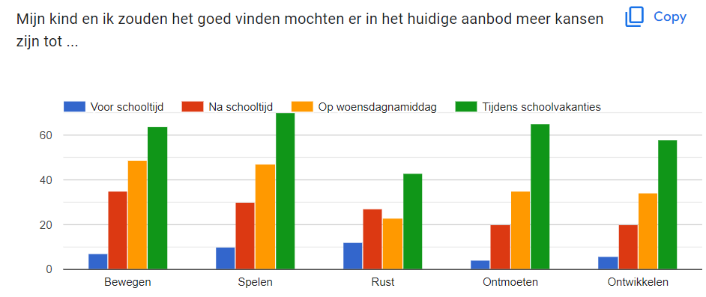

Een aantal inspirerende antwoorden
- Ikzelf werk in de zorg, dagelijks met gesplitste diensten. Ik heb 's morgens vroeg gelukkig geen opvang nodig omdat mijn partner altijd thuis is overdag. Maar ik werk dagelijks tot 19u (mijn partner werkt tot 's nachts) en dit vormt heel vaak een probleem. opvang in school is niet lang genoeg, en bijna geen enkele onthaalouder werkt tot 19u of later.
- Prachtig idee om menig te vragen, top!!!
- Jammer dat je zo snel moet zijn om hen in te schrijven. Die druk zorgt voor veel stress bij ouders die alletwee voltijds werken.
- Privé initiatieven toelaten op locatie van de gemeente of school zoals bijspeelclub door ouders georganiseerd.
- Dat je dit niet zo vroeg op het jaar moet beslissen. Want anders zijn alle plaatsjes weg. Ik weet ik nog of m’n verlof zal goedgekeurd worden voor augustus bvb..
- Mochten sportverenigingen/ de academie het aanbod (of initiaties) op meerdere scholen kunnen laten doorgaan: top. Momenteel kunnen mijn kinderen na schooltijd op school enkel genieten van de opvang (toporganisatie trouwens, de opvang op school).
- I would be nice, but my Dutch level is still poor to be able to participate.
- Voor peuters en de jongste kleuters mis ik een initiatief waarbij ze in kleinere groepjes en in een rustig kader opgevangen worden voor en na school. De schooldag zelf vraagt al veel van hen, en het zou goed zijn dat als ze op het gemak kunnen opstarten en achteraf kunnen ontprikkelen.
- Eén, duidelijk overzicht van alle mogelijkheden in de buurt (bv. max 10km), met de sterkte (en zwakte) punten per kamp of woensdagnamiddagactiviteit (bijvoorbeeld één site waar je per regio het aanbod vindt). Wij kregen wat folders via school en in de bus en horen hier en daar eens de verschillende mogelijkheden, maar geen idee wat er allemaal beschikbaar is. Onze kinderen gaan nog maar sinds 1 sept 22 naar school dus het is nog zoeken.
- Goed opgeleide mensen met het hart op de juiste plaats en vooral voor onze kinderen
- Opvang mogelijkheden. nu volzet soms na 30 min , vroeger info, of kampen betaalbaarder maken, voorschoolse opvang zeker een nood als je om 6u moet werken en er is niemand kan je gwn je job of stage niet doen en ben ik beperkt in werk en inkomen
- Er is geen opvangmogelijkheid in Deerlijk voor kinderen van ouders die geen verlof kunnen genieten in de klassieke verlofperiode 21 juli - 15 augustus. Dit vormt jaarlijks een probleem. Wij hopen een oplossing te zien in de toekomst. Oplossingen in de vorm van speelpleinwerking of kampjes zijn zeer welkom.
- De speelpleinwerking is een vaste vakantietrip. De begeleiding is er top, spelletjes en uitstappen zijn er geweldig. Ik wil een dikke duim geven aan de mensen die de speelpleinwerking Kerekewere organiseren
- Mijn jongste is geïnteresseerd in dans, de oudste is voetbal maar het is kiezen want ik kan ze niet allebei tegelijk brengen.
- Ik ben veranderd van job omdat er nergens plaats was om mijn kind op te vangen. Nu verdien ik ook minder en kan ik sommige kampen niet meer betalen. Ik wil nochtans beter doen dan mijn eigen ouders en mijn kinderen zoveel mogelijk kansen geven.

